CZĘŚĆ IV SWZ – OPIS PRZEDMIOTU ZAMÓWIENIA

CZĘŚĆ 2 ZAMÓWIENIA

Wykonanie okablowania strukturalnego w pomieszczeniach Ośrodka Rehabilitacji Dzieci Niepełnosprawnych w Tomaszowie Maz. (ORDN) wraz z adaptacją pomieszczenia na serwerownię.

Zapewniamy możliwość dokonania wizji lokalnej na obiekcie
w poniedziałek - piątek w godzinach 8⁰⁰ – 15⁰⁰.
97-200 Tomaszów Mazowiecki
ul. Jana Pawła II 64/68,
po wcześniejszym kontakcie telefonicznym 44 724 10 45.

Wykonanie okablowania strukturalnego w pomieszczeniach Ośrodka Rehabilitacji Dzieci Niepełnosprawnych w Tomaszowie Mazowieckim. (ORDN) według planu (RYSUNEK nr 2.1):

- LAN 100% miedź - cat. min. 5e - 22 gniazda natynkowe - 2xRJ45, okablowanie
w korytach natynkowych.
- Okablowanie musi się schodzić w pomieszczeniu nr 3.
- Montaż punktów dostępowych AP - pokrycie całego budynku (min. 70% mocy) - sieć WIFI min. 2.4GHz wydzielonym dostępem dla gości (izolowana sieć dla zasobów medycznych).
- Plan budynku z zaznaczonymi punktami ETH
Adaptacja pomieszczenia na serwerownie (pom. 3) w rozbiciu na poszczególne pozycje:
- Montaż klimatyzacji naściennej lub sufitowej oraz wentylacji mechanicznej
- Montaż podłogi antystatycznej- dopuszczamy wykładzinę antystatyczną w kolorze szarym
- Montaż drzwi ogniochronnych z kontrolą dostępu
- Montaż czujników zadymienia i zalania
- Zabezpieczenie antywłamaniowe okna – roleta zewnętrzna lub kraty
- Dostawa i montaż szafy serwerowej 42U - 600x1000, 2x listwa PDU podstawowa rackowa 230V 0U wejście C20, wyjścia 4 x C19 i 20 x C13
- Montaż patch panelu 48 portów w szafie serwerowej wraz z podłączeniem doprowadzonego okablowania.

Dostawa serwerów z montażem i uruchomieniem w pomieszczeniu nr 3:
Serwery w obudowie rack wg specyfikacji - 2 szt:
- Procesor serwerowy - 64bit., który w testach www.cpubenchmark.netAverage CPU Mark osiąga minimum 10 922 punktów- możliwa rozbieżność do 200 pkt.
- RAM min. 16 GB 2666 MT/s UDIMM
- Dyski: min 4 x 2.5" SAS - 600GB 10K RPM Hot-plug
- Dwa zasilacze - Hot Plug, Redundant Power Supply (1+1), 550W
- 2 x Karta sieciowa: ETH - 1Gb i fibre channel
- Szyny przesuwne z ramieniem do prowadzenia kabli
- Gwarancja – min. 24 miesiące
- Windows 2019 - Windows 2019 + 5 x Windows 2019 RDS User CAL Standard lubrównoważny.
- Oferowane serwery mają być tego samego modelu danego producenta
- UPS zarządzalny w obudowie rack - 2 szt. Odpowiedni do wymagań urządzeń.
- Moc skuteczna:min. 1300 W
- Moc pozorna: min. 2000 VA

Switch zarządzalny 48 portów ETH + 4 porty Fibre Channel- 1 szt:
Cechy zarządzania:
- Typ przełącznika - Zarządzany
- Łączność:
  - Liczba portów (gniazd) RJ-45 Ethernet. - 48
  - Podstawowe przełączania Ethernet RJ-45 porty typ - Gigabit Ethernet (10/100/1000)
  - Ilość portów Gigabit Ethernet - 48
  - Ilość slotów Modułu SFP - 2
  - Ilość slotów Modułu SFP+ - 2
  - Port konsoli - RJ-45
Sieć komputerowa:
- Standard pracy sieci - IEEE 802.11a, IEEE 802.11b, IEEE 802.11g. Standardy komunikacyjne IEEE 802.3af, IEEE 802.3at
- Podpora kontroli przepływu - Tak
- Przekazanie (audycja) Danych
- Przepustowość - min. 100 Mbps
- Możliwości montowania w stelażu - Tak
- Układ – min. 1U
- Przycisk reset - Tak
- Diody LED - Tak
- Zarządzanie energią
- Napięcie wejściowe AC 100 - 240 V
- Częstotliwość wejściowa AC 50 - 60 Hz
- Gwarancja min. 24 miesiące

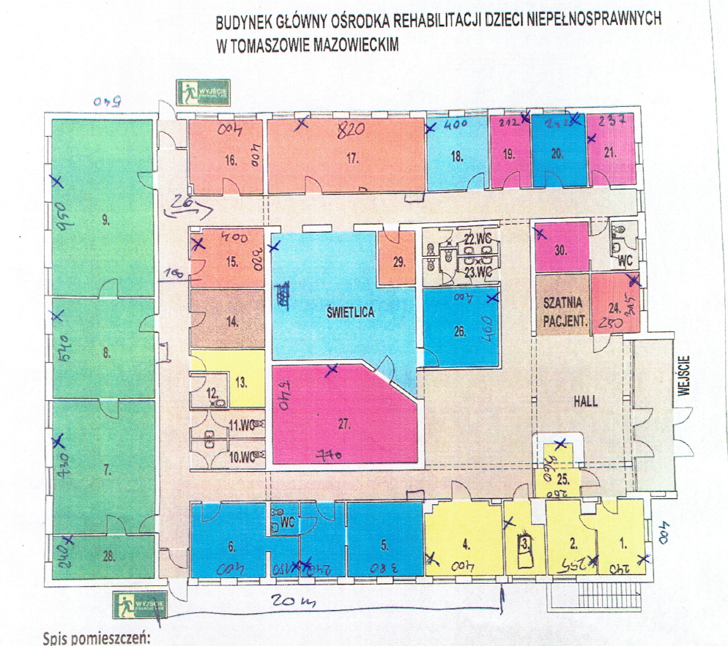
RYSUNEK 2.1. PLAN BUDYNKU

x - podwójne natynkowe gniazdo RJ45

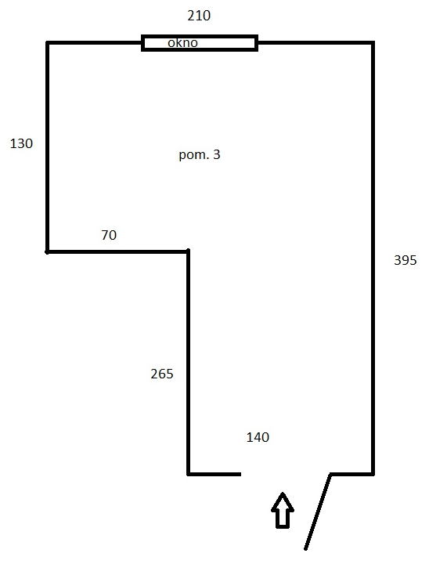
Wymiary pomieszczenia nr 3 – planowana serwerownia

RÓWNOWAŻNOŚĆ

Oprogramowanie Windows Server 2019 Standard równoważne dla wymienionego powyżejoprogramowania:
Przez oprogramowanie równoważne Zamawiający rozumie oprogramowanie spełniające następujące warunki poprzez wbudowane mechanizmy, bez użycia dodatkowych aplikacji:
- Współpraca z procesorami o architekturze x86-64.
- Instalacja i użytkowanie aplikacji 32-bit. i 64-bit. na dostarczonym systemie operacyjnym.
- W ramach dostarczonej licencji zawarta możliwość instalacji oprogramowania na serwerze wyposażonym w 2 rdzenie.
- Praca w roli serwera domeny Microsoft Active Directory.
- Zawarta możliwość uruchomienia roli serwera DHCP, w tym funkcji klastrowania serwera DHCP (możliwość uruchomienia dwóch serwerów DHCP operujących jednocześnie na tej samej puli oferowanych adresów IP).
- Zawarta możliwość uruchomienia roli serwera DNS.
- Zawarta możliwość uruchomienia roli klienta i serwera czasu (NTP).
- Zawarta możliwość uruchomienia roli serwera plików z uwierzytelnieniem i autoryzacją dostępu w domenie Microsoft Active Directory.
- Zawarta możliwość uruchomienia roli serwera wydruku z uwierzytelnieniem i autoryzacją dostępu w domenie Microsoft Active Directory.
- Zawarta możliwość uruchomienia roli serwera stron WWW.
- W ramach dostarczonej licencji zawarte prawo do użytkowania i dostęp do oprogramowania oferowanego przez producenta systemu operacyjnego umożliwiającego wirtualizowanie zasobów sprzętowych serwera.
- W ramach dostarczonej licencji zawarte prawo do instalacji i użytkowania systemu operacyjnego na co najmniej dwóch maszynach wirtualnych.
- W ramach dostarczonej licencji zawarte prawo do pobierania poprawek systemu operacyjnego, minimalnie przez okres 4 lat bez dodatkowych kosztów, licząc od dnia zawarcia umowy dostawy.
- Wszystkie wymienione parametry, role, funkcje, itp. systemu operacyjnego objęte są dostarczoną licencją (licencjami) i zawarte w dostarczonej wersji oprogramowania (nie wymagają ponoszenia przez Zamawiającego dodatkowych kosztów).
- Oprogramowanie wydane po 2017 roku.

